СЭМД «Уведомление о выявлении противопоказаний или аннулировании

медицинских заключений к владению оружием»

Формирование СЭМД
СЭМД «Уведомление о выявлении противопоказаний или аннулировании медицинских заключений к владению оружием» формируется на основании проведенного врачом осмотра (консультации), на котором врач установил признак «Уведомить о выявлении противопоказаний или аннулировании медицинского заключения к владению оружием». Данная услуга может быть как самостоятельной, так и входить в состав медосмотра на получение оружия.

Формирование СЭМД в Дневнике врача
Чтобы сформировать СЭМД «Уведомление о выявлении противопоказаний или аннулировании медицинских заключений к владению оружием», выполните следующие действия:
- выберите пункт главного меню «Рабочие места/ Дневник». Откроется основное рабочее место врача (Рисунок 40);
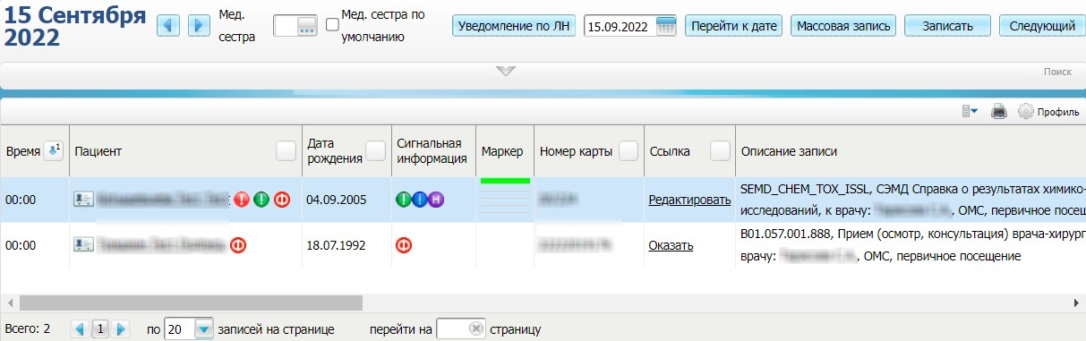

Рисунок 40 – Дневник врача
- выберите в дневнике назначенную пациенту услугу осмотра (консультации) и нажмите на ссылку «Оказать». Откроется окно оказания приема (Рисунок 41);
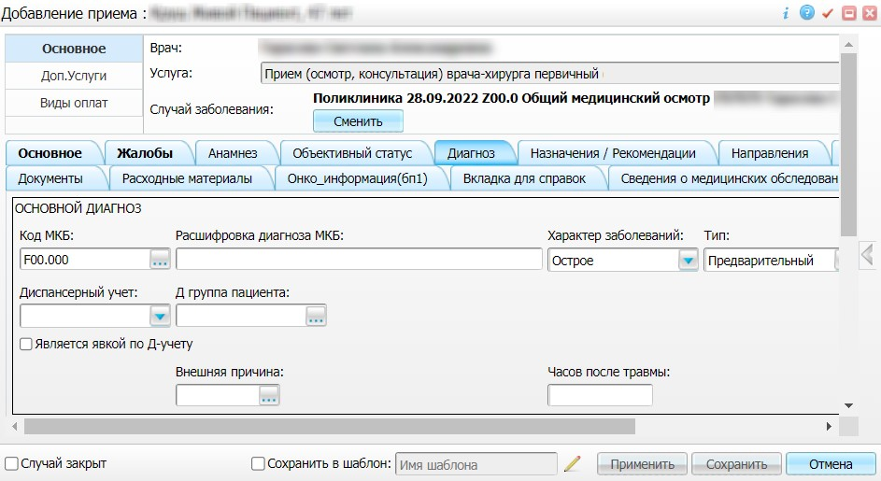

Рисунок 41 – Окно оказания приема
- заполните все обязательные (выделенные цветом) поля в окне оказания приема, а также укажите диагноз из перечня заболеваний, при наличии которых
противопоказано владение оружием;
- нажмите на кнопку «Применить» для сохранения внесенных данных. При наличии у пациента действующего медицинского заключения об отсутствии противопоказаний к владению оружием отобразится предупреждающее сообщение о необходимости формирования уведомления о выявлении противопоказаний (Рисунок 42);
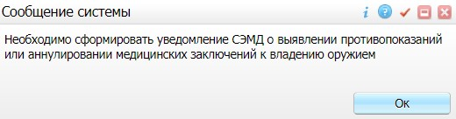

Рисунок 42 – Предупреждение о необходимости формирования уведомления о выявлении противопоказаний к владению оружием
- нажмите на кнопку «Ок» для закрытия предупреждающего сообщения и возврата к окну оказания приема;
- установите в окне оказания приема флажок «Уведомить о выявлении противопоказаний или аннулировании медицинского заключения к владению оружием» (Рисунок 43). Флажок может быть размещен на любой вкладке окна;
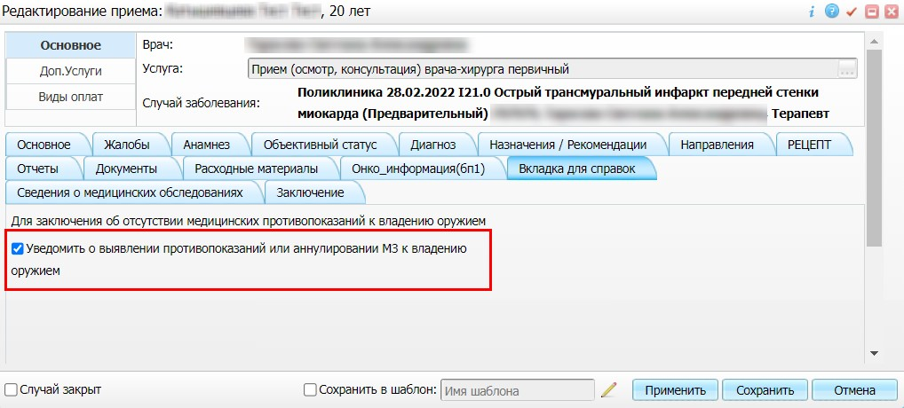

Рисунок 43 – Установка флажка при выявлении противопоказаний к владению оружием
- нажмите на кнопку «Применить» для сохранения внесенных данных;
- перейдите на вкладку «Документы» для формирования электронных медицинских документов по данным оказанной услуги (Рисунок 44);
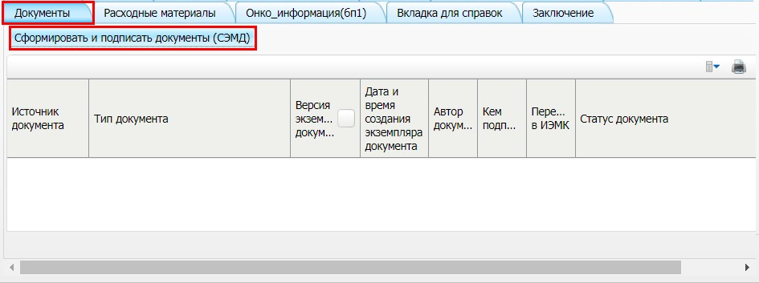

Рисунок 44 – Вкладка «Документы»
- нажмите на кнопку «Сформировать и подписать документы (СЭМД)». Откроется окно подписания формируемого электронного документа (Рисунок 45);
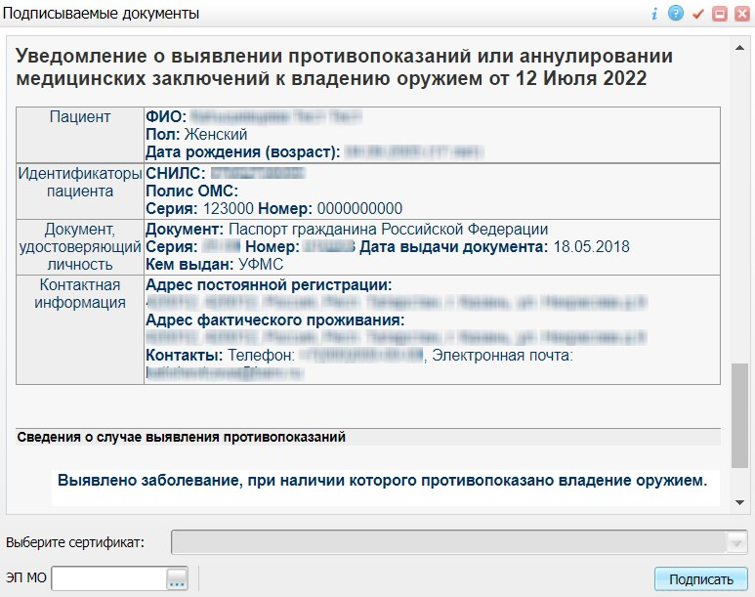

Рисунок 45 – Окно подписания электронного медицинского документа
- укажите сертификат ЭП автора документа, выбрав его в выпадающем списке поля «Выберите сертификат»;
- укажите других участников подписания документа:
- ЭП МО – указывается сотрудник МО, ответственный за подписание документов ЭП МО. Поле «ЭП МО» не отображается, если в Системе настроено автоматическое подписание документов ЭП МО.
Примечание – Если у подписывающего сотрудника в атрибутах сертификата ЭП присутствует ОГРН МО, то происходит одновременное подписание документа ролью «ЭП МО» тем же сертификатом ЭП.
- нажмите на кнопку «Подписать». Произойдет формирование СЭМД «Уведомление о выявлении противопоказаний или аннулировании медицинских заключений к владению оружием» и сформированный документ отобразится на вкладке «Документы» (Рисунок 46).
Примечание – Прежде чем отправить сформированный СЭМД «Уведомление о выявлении противопоказаний или аннулировании медицинских заключений к владению оружием» в РЭМД, необходимо дождаться его подписания другими участниками.
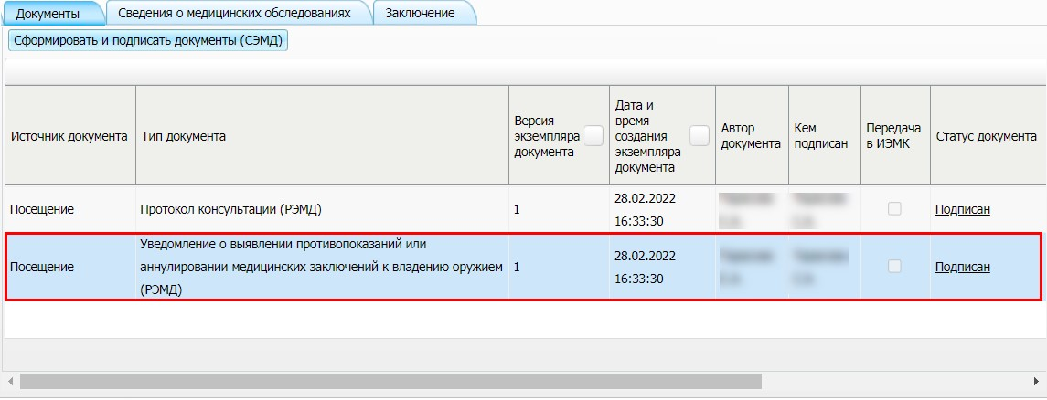

Рисунок 46 – Отображение сформированного электронного медицинского документа

Формирование СЭМД в карте медосмотра
Чтобы сформировать СЭМД «Уведомление о выявлении противопоказаний или аннулировании медицинских заключений к владению оружием», выполните следующие действия:
- выберите пункт главного меню «Учет/ Медосмотры/ Карты медосмотров». Откроется форма для работы с картами медосмотров (Рисунок 47);
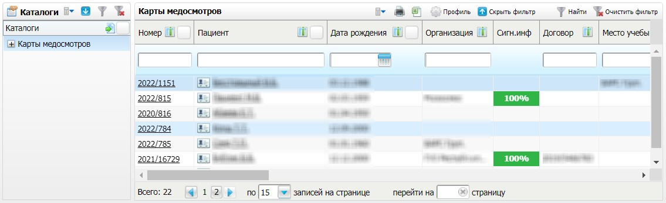

Рисунок 47 – Форма для работы с картами медосмотров
- выберите в списке карту медосмотра на получение оружия и нажмите на номер данной карты. Откроется окно редактирования карты медосмотра (Рисунок 48);
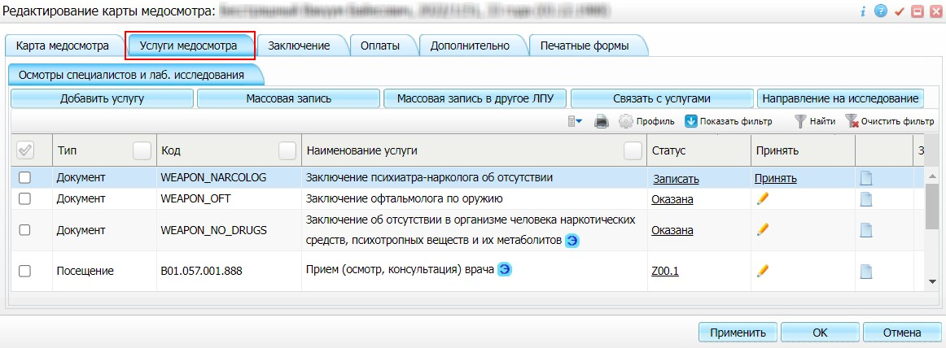

Рисунок 48 – Окно редактирования карты медосмотра
- перейдите на вкладку «Услуги медосмотра», содержащую список услуг, оказываемых в ходе проведения медосмотра;
- выберите в списке услугу осмотра врачом-специалистом и нажмите на ссылку
«Принять». Откроется окно оказания услуги медосмотра (Рисунок 49);
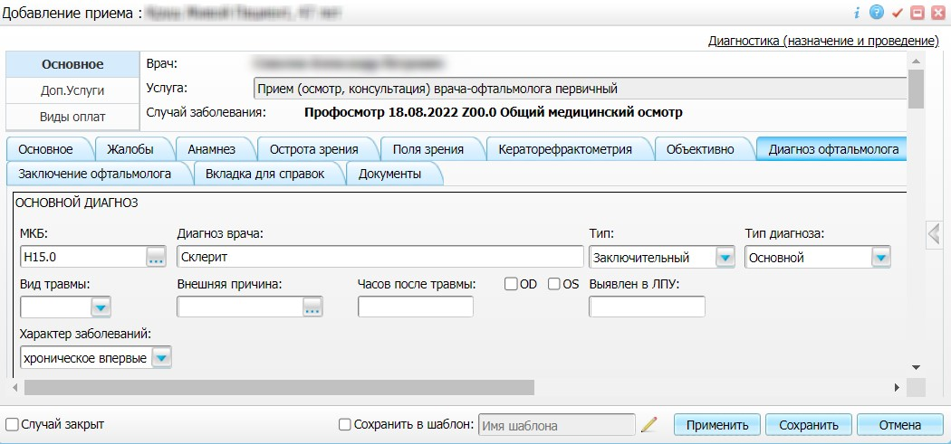

Рисунок 49 – Окно оказания услуги медосмотра
- заполните все обязательные (выделенные цветом) поля в окне оказания услуги медосмотра, а также укажите диагноз из перечня заболеваний, при наличии которых противопоказано владение оружием;
- нажмите на кнопку «Применить» для сохранения внесенных данных. При наличии у пациента действующего медицинского заключения об отсутствии противопоказаний к владению оружием отобразится предупреждающее сообщение о необходимости формирования уведомления о выявлении противопоказаний (Рисунок 50);

Рисунок 50 – Предупреждение о необходимости формирования уведомления о выявлении противопоказаний к владению оружием
- нажмите на кнопку «Ок» для закрытия предупреждающего сообщения и возврата к окну оказания услуги;
- установите в окне оказания услуги медосмотра флажок «Уведомить о выявлении противопоказаний или аннулировании медицинского заключения к владению оружием» (Рисунок 51). Флажок может быть размещен на любой вкладке окна;
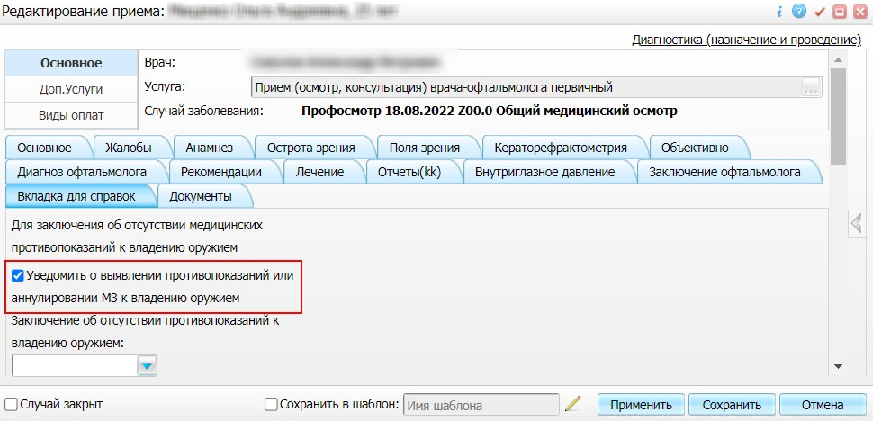

Рисунок 51 – Окно редактирования услуги медосмотра
- нажмите на кнопку «Применить» для сохранения внесенных данных;
- перейдите на вкладку «Документы» для формирования электронных медицинских документов по данным оказанной услуги (Рисунок 52);
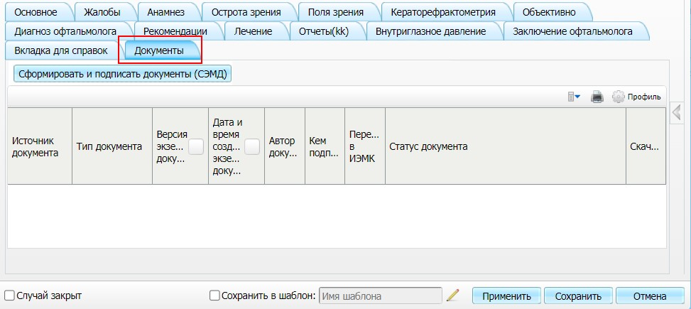

Рисунок 52 – Вкладка «Документы»
- нажмите на кнопку «Сформировать и подписать документы (СЭМД)». Откроется окно подписания формируемого электронного документа (Рисунок 53);

Рисунок 53 – Окно подписания электронного медицинского документа
- укажите сертификат ЭП автора документа, выбрав его в выпадающем списке поля
«Выберите сертификат»;
Примечание – Если у подписывающего сотрудника в атрибутах сертификата ЭП присутствует ОГРН МО, то происходит одновременное подписание документа ролью «ЭП МО» тем же сертификатом ЭП.
- укажите других участников подписания документа:
- ЭП МО – указывается сотрудник МО, ответственный за подписание документов ЭП МО. Поле «ЭП МО» не отображается, если в Системе настроено автоматическое подписание документов ЭП МО.
- нажмите на кнопку «Подписать». Произойдет формирование СЭМД «Уведомление о выявлении противопоказаний или аннулировании медицинских заключений к владению оружием» и сформированный документ отобразится на вкладке «Документы».
Примечание – Прежде чем отправить сформированный СЭМД «Уведомление о выявлении противопоказаний или аннулировании медицинских заключений к владению оружием», необходимо дождаться его подписания другими участниками.

Передача СЭМД в РЭМД
После того как документ «Уведомление о выявлении противопоказаний или аннулировании медицинских заключений к владению оружием» будет подписан всеми участниками подписания, его можно отправить на регистрацию в РЭМД.
СЭМД может быть отправлен в РЭМД на регистрацию следующими способами:
- автором документа в Дневнике врача ;
- автором документа в карте медосмотра ;
- участником подписания в разделе «Отчеты на подпись» ;
- Системой автоматически согласно заданному расписанию .

Отправка СЭМД на регистрацию в РЭМД автором документа в Дневнике

врача
Чтобы передать СЭМД «Уведомление о выявлении противопоказаний или аннулировании медицинских заключений к владению оружием» в РЭМД, выполните следующие действия:
- выберите пункт главного меню «Рабочие места/ Дневник». Откроется основное рабочее место врача (Рисунок 54);
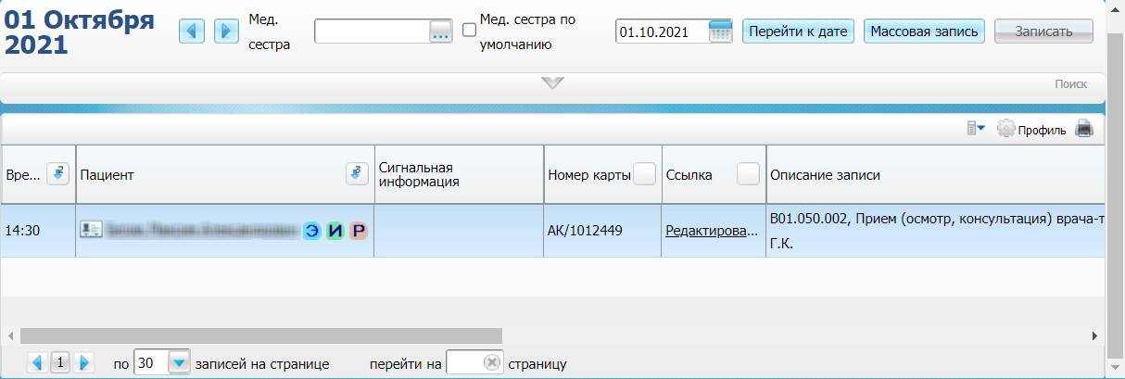

Рисунок 54 – Дневник врача
- выберите в дневнике оказанную пациенту услугу осмотра (консультации), в рамках оказания которой врачом установлен признак уведомления о наличии противопоказаний к владению оружием, и нажмите на ссылку «Редактировать».
Откроется окно редактирования приема (Рисунок 55);
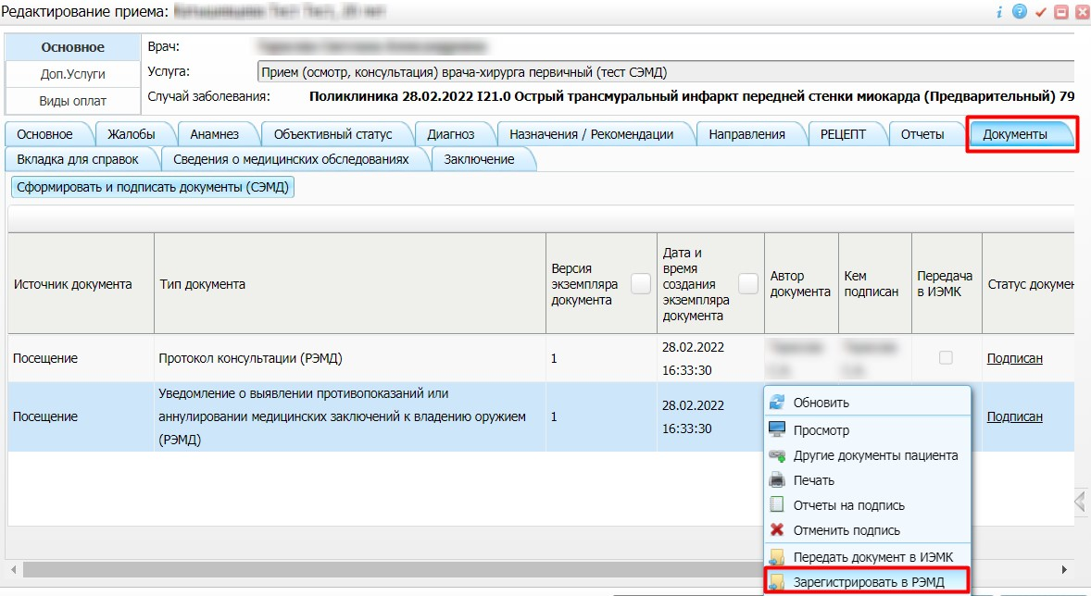

Рисунок 55 – Окно редактирования приема
- перейдите на вкладку «Документы» и выберите документ «Уведомление о выявлении противопоказаний или аннулировании медицинских заключений к владению оружием»;
- выберите пункт контекстного меню «Зарегистрировать в РЭМД» (см. Рисунок 55). Перед тем как отправить выбранный документ на регистрацию в РЭМД, Система осуществляет ряд проверок:
- если для документа настроено подписание не только автором, но и другими участниками подписания, и документ подписан не всеми участниками, то отображается соответствующее предупреждающее сообщение (Рисунок 56). В данном случае дождитесь подписания документа всеми участниками подписания и повторите отправку документа;
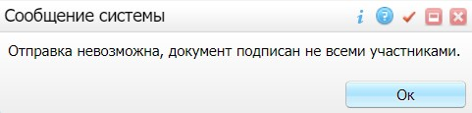

Рисунок 56 – Сообщение об отсутствии подписей всех участников подписания
- если в Системе настроено ручное подписание ЭП МО и документ не подписан ЭП МО, то отображается соответствующее предупреждающее сообщение (Рисунок 57). В данном случае дождитесь подписания документа сотрудником, обладающим правом подписания от лица МО;
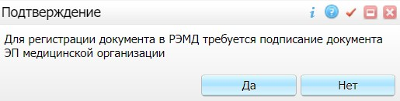

Рисунок 57 – Сообщение об отсутствии подписи МО
- если все проверки пройдены, то отображается сообщение об успешной отправке документа в РЭМД (Рисунок 58).
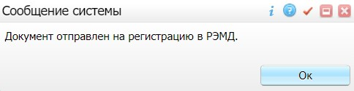

Рисунок 58 – Сообщение об успешной отправке документа на регистрацию в РЭМД
После успешной отправки документа на регистрацию в РЭМД документу присваивается статус «Отправлен на регистрацию в РЭМД». РЭМД направляет результат обработки документа ответным сообщением, результат выводится в столбце «Статус в РЭМД» (описание процесса отслеживания ответа от РЭМД о регистрации СЭМД представлено в п. 8.3).

Отправка СЭМД на регистрацию в РЭМД автором документа в карте

медосмотра
Чтобы передать СЭМД «Уведомление о выявлении противопоказаний или аннулировании медицинских заключений к владению оружием» в РЭМД, выполните следующие действия:
- выберите пункт главного меню «Учет/ Медосмотры/ Карты медосмотров». Откроется форма для работы с картами медосмотров (Рисунок 59);

Рисунок 59 – Список карт медосмотров
- выберите в списке карту медосмотра на получение оружия и нажмите на ее номер.
Откроется окно редактирования карты медосмотра (Рисунок 60);

Рисунок 60 – Окно редактирования карты медосмотра
- перейдите на вкладку «Услуги медосмотра», содержащую список услуг, оказываемых в ходе проведения медосмотра;
- выберите в списке оказанную услугу осмотра врача-специалиста, в рамках которой выявлены противопоказания к владению оружием, и нажмите на кнопку .
Откроется окно редактирования оказанной услуги медосмотра (Рисунок 61);
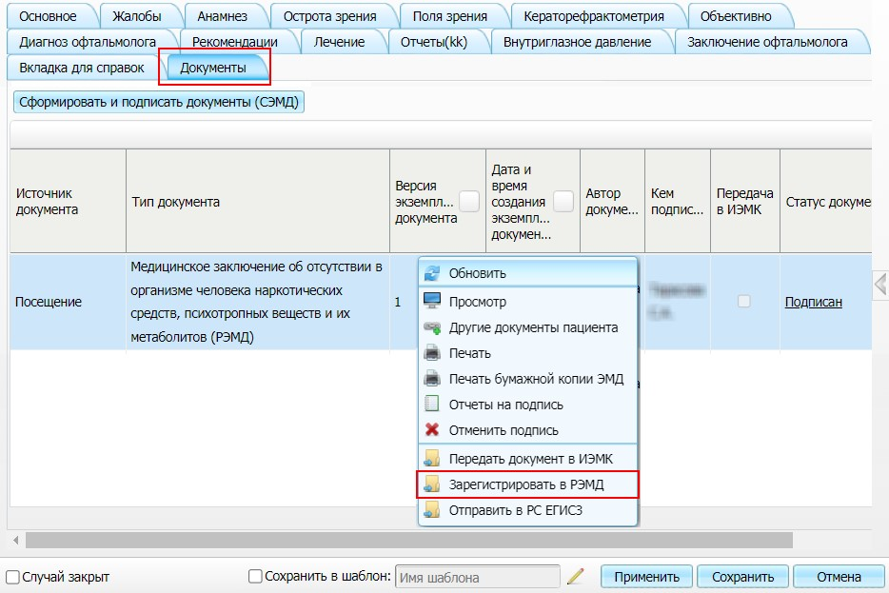

Рисунок 61 – Окно редактирования услуги медосмотра
- перейдите на вкладку «Документы» и выберите сформированный и подписанный всеми участниками документ «Медицинское заключение об отсутствии в организме человека наркотических средств, психотропных веществ и их метаболитов»;
- выберите пункт контекстного меню «Зарегистрировать в РЭМД». Перед тем как отправить выбранный документ на регистрацию в РЭМД, Система осуществляет ряд проверок:
- если для документа настроено подписание не только автором, но и другими участниками подписания, и документ подписан не всеми участниками, то отображается соответствующее предупреждающее сообщение (Рисунок 62). В данном случае дождитесь подписания документа всеми участниками подписания и повторите отправку документа;

Рисунок 62 – Сообщение об отсутствии подписей всех участников подписания
- если в Системе настроено ручное подписание ЭП МО и документ не подписан ЭП
МО, то отображается соответствующее предупреждающее сообщение (Рисунок 63). В данном случае дождитесь подписания документа сотрудником, обладающим правом подписания от лица МО;

Рисунок 63 – Сообщение об отсутствии подписи МО
- если все проверки пройдены, то отображается сообщение об успешной отправке документа в РЭМД (Рисунок 64).

Рисунок 64 – Сообщение об успешной отправке документа на регистрацию в РЭМД
После успешной отправки документа на регистрацию в РЭМД документу присваивается статус «Отправлен на регистрацию в РЭМД». РЭМД направляет результат обработки документа ответным сообщением, результат выводится в столбце «Статус в РЭМД» (описание процесса отслеживания ответа от РЭМД о регистрации СЭМД представлено в п. 8.3).

Отображение сигнальной информации и предупреждений

Отображение сигнальной информации при наличии у пациента действующего медицинского заключения об отсутствии медицинских

противопоказаний к владению оружием
При наличии у пациента действующего медицинского заключения об отсутствии медицинских противопоказаний к владению оружием в Системе отображается следующая сигнальная информация:
- в карте пациента на вкладке «Сигнальная информация» предусмотрен раздел «Медицинские заключения», в котором отображается запись о действующем бланке медицинского заключения (Рисунок 65);
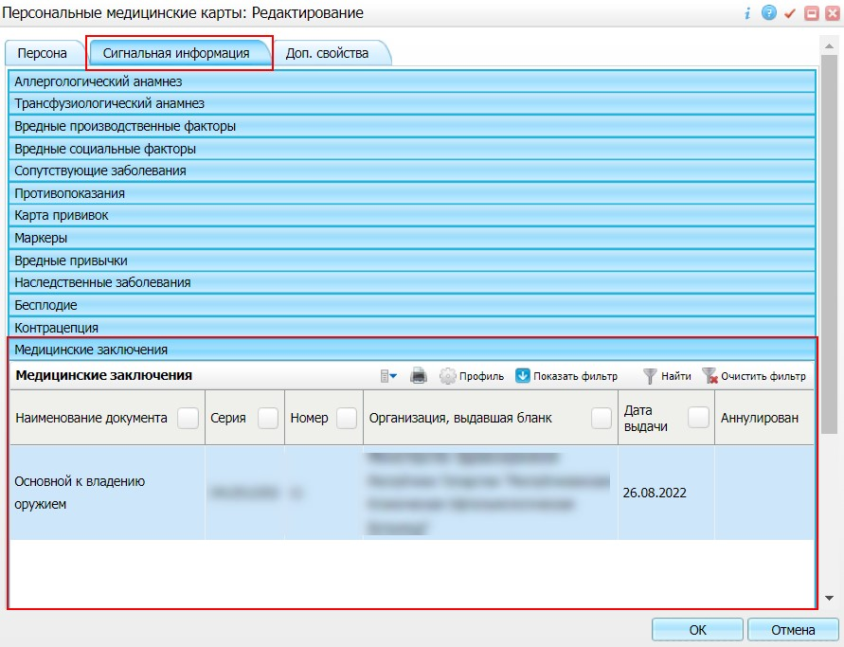

Рисунок 65 – Карта пациента
- в Дневнике врача в столбце «Сигнальная информация» предусмотрено отображение пиктограммы и всплывающей подсказки «Выдано мед. заключение об отсутствии медицинских противопоказаний к владению оружием» (Рисунок 66);
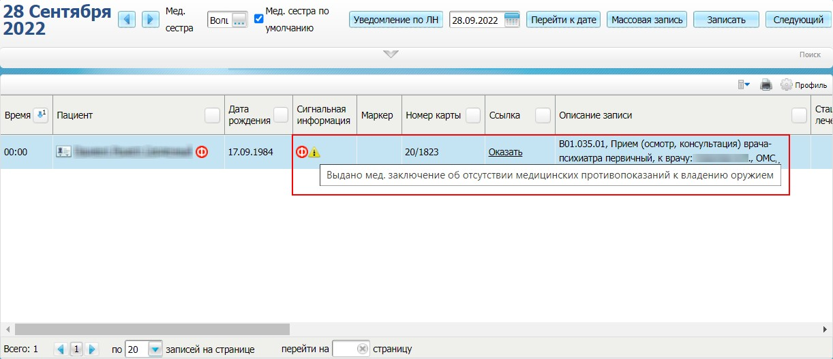

Рисунок 66 – Дневник врача
Примечание – После того как по пациенту сформирован и зарегистрирован в РЭМД СЭМД «Уведомление о выявлении противопоказаний или аннулировании медицинских заключений к владению оружием», перечисленная выше сигнальная информация перестает отображаться.

Отображение предупреждения при наличии у пациента зарегистрированного уведомления о выявлении противопоказаний или

аннулировании медицинских заключений к владению оружием
Если у пациента имеется зарегистрированный в РЭМД документ «Уведомление о выявлении противопоказаний или аннулировании медицинских заключений к владению оружием», то при попытке создания карты медосмотра с типом «Медицинское освидетельствование к владению оружием» по данному пациенту открывается предупреждающее сообщение (Рисунок 67).

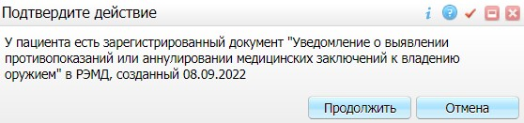

Рисунок 67 – Сообщение Системы

